**Tech Dev**

**Website: www.techdev.com**



Plan de Gestión de la Configuración

**Versión 3.8**



HOJA DE CONTROL

|  |  |  |  |
| --- | --- | --- | --- |
| **Organismo** | Tech Dev | | |
| **Proyecto** | - | | |
| **Entregable** | Plan de Gestión de la Configuración | | |
| **Autor** | KO ,GT ,CR ,KQ ,MZ ,KL ,AP | | |
| **Versión/Edición** | 3.8 | **Fecha Versión** | 25/05/2018 |
| **Aprobado por** |  | **Fecha Aprobación** |  |
| **N.º Total de Páginas** | 14 |

HISTORIAL DE REVISIONES

|  |  |  |  |
| --- | --- | --- | --- |
| **Fecha** | **Versión** | **Descripción** | **Autor** |
| **26/04/18** | 1.0 | Documentación de la introducción | Anthony Puitiza |
| **26/04/18** | 1.1 | Agregar Organización | Miguel Zuñiga |
| **26/04/18** | 1.2 | Definir los Roles y responsabilidades | Kerly Quispe |
| **27/04/18** | 1.3 | Definir las Políticas, directrices e infraestructura | Carlos Ramírez |
| **27/04/18** | 1.4 | Agregar el Calendario | Kewin Lizárraga |
| **01/05/18** | 2.0 | Segunda versión - Introducción | Anthony Puitiza |
| **01/05/18** | 2.1 | Agregado detalle a la organización | Miguel Zuñiga |
| **01/05/18** | 2.2 | Agregado detalle de tabla de roles y responsabilidades | Kerly Quispe |
| **02/05/18** | 2.3 | Actualización del Calendario | Kewin Lizárraga |
| **03/05/18** | 3.0 | Tercera versión – Clasificacion de lista de ítem | Carlos Ramirez |
| **03/05/18** | 3.1 | Agergado de CIs fuente y soporte | Kerly Quispe |
| **03/05/18** | 3.2 | Definición de la Nomenclatura del Ítem | Anthony Puitiza |
| **03/05/18** | 3.3 | Agregado detalle a Nomenclatura del Ítem | Miguel Zuñiga |
| **04/05/18** | 3.4 | Agregado de Lista de Item con Nomenclatura | Kewin Lizárraga |
| **23/05/18** | 3.5 | Actualización del contenido de la introducción | Anthony Puitiza |
| **25/05/18** | 3.6 | Agregado organización | Miguel Zuñiga |
| **25/05/18** | 3.7 | Agregado arquitectura | Kevin Olivares  Guillermo Terrazas |
| **25/05/18** | 3.8 | Agregado de excepciones en las nomenclaturas | Kewin Lizárraga |
| **25/05/18** | 3.9 |  |  |
|  | 4.0 |  |  |
|  |  |  |  |

Tabla de contenido

1. Introducción 5

2. Gestión de la SCM 6

2.1. Organización 6

2.2. Roles y responsabilidades 8

2.3. Políticas, directrices y procedimientos 8

2.4. Herramientas, Entorno e Infraestructura 9

2.5. Calendario 10

3. Actividades de la SCM 11

3.1. Identificación 11

3.1.1. Lista de clasificación de CI 11

3.1.2. Definición de la nomenclatura de Item 12

3.1.3. Lista de Item con la nomenclatura 14

1. Introducción

Para TECH DEV, una empresa que se dedica al desarrollo de software, ofreciendo soluciones tanto Web, Mobile, Escritorio y Web Services, utilizando diferentes lenguajes de programación, java, C#, Unity, Python, NodeJS, MongoDB, Oracle y más , además de utilizar técnicas como UML, Scrum, Kanban según el alcance del proyecto. TECH DEV cuenta con más de 10 proyectos de los cuales 4 están siendo desarrollados actualmente.

En el tiempo en que TECH DEV lleva gestionando proyectos de desarrollo de software, han surgido inconvenientes en la gestión de las solicitudes de cambios (tanto previstos como imprevistos) que han conllevado a la empresa a realizar múltiples versiones (no controladas) del mismo producto durante todo el ciclo de vida de los proyectos. Frente a esta mala práctica, la empresa pasa por momentos de confusión e incertidumbre, debido a que no se disponía con una guía o un documento donde se encontrarán establecidas ciertas reglas para poder llevar a cabo una correcta gestión del versionamiento.

Ante la necesidad de establecer de establecer un documento de gestión de la configuración para minimizar los riesgos asociados al tener varias versiones de los distintos ítems de configuración. Por eso TECH DEV está realizando el documento de gestión de la configuración que es uno de los componentes de éxito de la de gestión los proyectos TIC. Sin una gestión de la configuración efectiva, la integridad de los ítems de configuración del proyecto y la capacidad de reportar el estado y configuración de aquellos ítems se pone en peligro.

*“El cambio es un hecho vital en el desarrollo de Software: los clientes desean modificar los requerimientos, el equipo de desarrollo desea modificar el enfoque técnico o los gestores desean modificar el enfoque del proyecto”.*

Por esta razón en TECH DEV sabemos que la gestión de la configuración es una función integral de la provisión de proyectos TIC porque facilita la protección de los ítems de configuración y comunica los cambios que se han hecho sobre ellos. Una gestión de la configuración, planificada y ejecutada de manera efectiva, contribuye a la producción de productos TIC de alta calidad evitando el re-trabajo. Esto aumenta el valor de los activos informáticos y ahorra costes, contribuyendo a la entrega de proyectos que satisfacen los costes, calendarios, calidad y requerimientos establecidos.

El propósito de este documento es detallar los puntos para planificar y ejecutar las actividades relacionadas a la gestión de control de cambios y configuración de los proyectos de TECH DEV, definiendo los ítems y artefactos que se pondrán bajo control y los procedimientos que se llevarán a cabo.

De esta forma podremos mantener un mejor control de los ítems pertenecientes a los proyectos generados, también nos facilitará al mantener una mejor comunicación sobre las peticiones solicitadas.

El presente documento de Plan de Gestión de la Configuración tiene la intención de estandarizar y definir la gestión de los posibles cambios, mejora o correcciones solicitados sobre los sistemas y/o aplicaciones que la consultora ha desarrollado, está actualmente desarrollando y futuras implementaciones. Esto es con el fin de lograr una eficiente gestión de las versiones por las que pasa un producto de software y tener un control de dichos cambios a lo largo de desarrollo del software, mediante las nomenclaturas definidas más adelante.

El presente plan de Gestión de la configuración abarca todas las fases del ciclo de vida del software para que se pueda dar una administración adecuada de las versiones y revisiones que se llevan a cabo. El documento presente establece estándares y nomenclaturas que usaremos para el control y gestión de los diferentes entregables de documentación y de software, esto tiene alta relevancia por las diversas iteraciones que pueden surgir a lo largo de desarrollo del producto de software.

Se identificarán todos los elementos y factores (responsables, por ejemplo) que estarán involucrados en la gestión de la configuración. Pasando por un control general de los cambios que se van a efectuar y terminando con la gestión de la entrega de las Releases del respectivo software.

1. Gestión de la SCM
   1. Organización

La organización de los procesos de la gestión de la configuración inicia paralelamente con los procesos de desarrollo de software. Esto nos permite identificar los responsables, las actividades y los elementos que se utilizarán hasta el release del software. En la Figura 1 se detalla cómo cada etapa del desarrollo de software (columna a la izquierda) está ligada a los procesos de la gestión de la configuración (columna a la derecha).

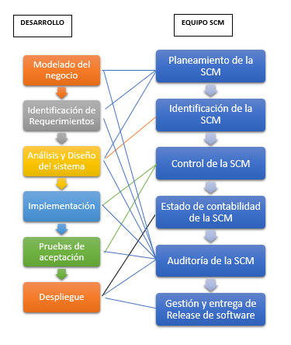

***Fig. 1 – Diagrama de integración entre los procesos de desarrollo y los procesos de SCM***

* **Planeamiento de la SCM:**
* Cada proyecto a desarrollar presentará ciertas restricciones que deben estar definidas antes de comenzar
* Estas restricciones son importantes al momento de identificar y realizar un análisis de los requerimientos.
* **Identificación de la SCM:**
* Es necesario identificar los ítems a ser controlados
* Se establece un cuadro de identificación para los ítems y sus respectivas versiones
* Se establece las herramientas y técnicas que serán usadas en la gestión de los ítems
* Tener conocimiento de estos ítems brinda un apoyo al momento de realizar el análisis y diseño del sistema
* **Control de la SCM**
* Se enfoca en gestionar los cambios durante el ciclo de vida del software
* Cada cambio que se realice debe pasar por un proceso de análisis y medir el impacto en el diseño del software.
* **Estado de contabilidad de la SCM**:
* Consiste en el almacenar y brindar la información necesaria para manejar una adecuada gestión de la configuración.
* Cada vez que se genera un cambio, éste será correctamente documentado para que se lleve un registro de esto
* Esto implica cada cambio de versión para sistemas que ya han sido desplegados.
* **Auditoría de la SCM**:
* Consiste en comprobar si el sistema cumple en satisfacer las necesidades del cliente.
* Verifica si el sistema cumple con las especificaciones, y que la documentación esté concorde al sistema desarrollado.
* Se relaciona con todos los procesos de desarrollo.
* **Gestión y entrega de release del software**:
* Se encarga de la gestión del release de cada sistema mediante la identificación, empaquetado y la entrega de software al cliente
* Se relaciona con el proceso de Despliegue del flujo de Desarrollo por esa razón

***Fig. 1 - Diagrama de flujo de procesos***

* 1. Roles y responsabilidades

Un factor importante en el éxito de la implantación de SCM corresponde a la conformación de la unidad de SCM. Es importante contar con personal calificado que permita instaurar a SCM como una unidad de apoyo al desarrollo de software. En la Tabla 1, se muestran los roles, personas asignadas y responsabilidades de la SCM.

|  |  |  |
| --- | --- | --- |
| **Nombre del Rol** | **Persona asignada** | **Responsabilidades** |
| **Jefe de Proyecto** | KO | Supervisar el funcionamiento de la gestión de la configuración. |
| **Comité de Control de cambios (CCB)** | Varios | Evaluar el registro de eventos.  Gestionar las solicitudes de cambios relevantes.  Proveer apoyo a la persona que registrar |
| **Gestor de configuración** | GT | Ejecutar todas las tareas de Gestión de la Configuración |
| **Bibliotecario** | CR | Definir y dar mantenimiento a las bibliotecas usadas durante la gestión de la configuración.  Conceder accesos al repositorio. |
| **Inspector de Aseguramiento de Calidad** | KQ | Auditar la Gestión de la Configuración |
| **Analista de Cambios** | MZ | Elaborar y emitir el RFC.  Representa el cambio en el CAB.  Emite la especificación funcional para el desarrollo del cambio. |
| **Miembros del Equipo de Proyecto** | Varios | Consultar la información de Gestión de la Configuración según sus niveles de autoridad. |

***Tabla 1 - Roles y responsabilidades de SCM***

* 1. Políticas, directrices y procedimientos

Debemos integrar procedimientos y directrices para conseguir los objetivos de la empresa en relación a la gestión de configuración.

* Entender el contexto global, administrativo, y social en el que se desarrolla la organización.
* Comprender la misión y las funciones y actividades de la organización y su estructura jerárquica.
* Planificar estratégicamente los objetivos específicos al proyecto y generales.
* Analizar y normalizar todos los procesos relativos a la gestión.
* Asignar los roles, responsabilidades y competencias de todo el personal que participe en la gestión de la configuración global, y de cada proyecto.
* Educar a todo el personal de la organización sobre la importancia que posee una correcta gestión de la configuración para la empresa.
* Formar a todo el personal en materia de gestión de configuración.
* Identificar los requisitos funcionales, normativos y administrativos necesarios para una correcta gestión de la configuración en cada uno de los proyectos.
* Diseñar e implementar una gestión de la configuración consistente y, en la medida de lo posible, automatizado.
* Evaluar, revisar y mejorar continuamente todas las actuaciones relativas a la propia Política de gestión de documentos, a todos los procesos identificados en la gestión de la configuración.
* Documentar todas las actuaciones realizadas y la propia Política de gestión de configuración.

Así mismo debemos tener en cuenta la documentación externa a las empresas a las cuales realizamos los proyectos respetando los manuales de procedimientos y su documentación sobre seguridad de la información ya que esto puede afectar los lineamientos.

* 1. Herramientas, Entorno e Infraestructura

Durante el proceso de gestión de configuración se utilizará la herramienta Subversión para el control de versiones del producto. Cuando algún miembro haga una modificación en el proyecto, deberá acceder al servidor donde está alojada esta aplicación para almacenar la parte modificada en él, teniendo el resto del equipo de desarrollo la última versión actualizada en dicho servidor. Las herramientas de Entorno de Desarrollo son manejadas por el equipo de desarrollo para crear un proyecto de software. Si bien, en muchos de estos entornos, revisamos interfaces usan otro tipo de interfaces para el Control de versiones. Git Bash/CMD para líneas de comando. Recientemente, la parte Front-end y Back-end trabajan con la interfaz gráfica. El equipo que está orientado al desarrollo móvil también labora con esta interfaz. En repositorios, se observa que todos los equipos trabajan con un repositorio local, un repositorio remoto (GIT) y un repositorio para el lado de producción.

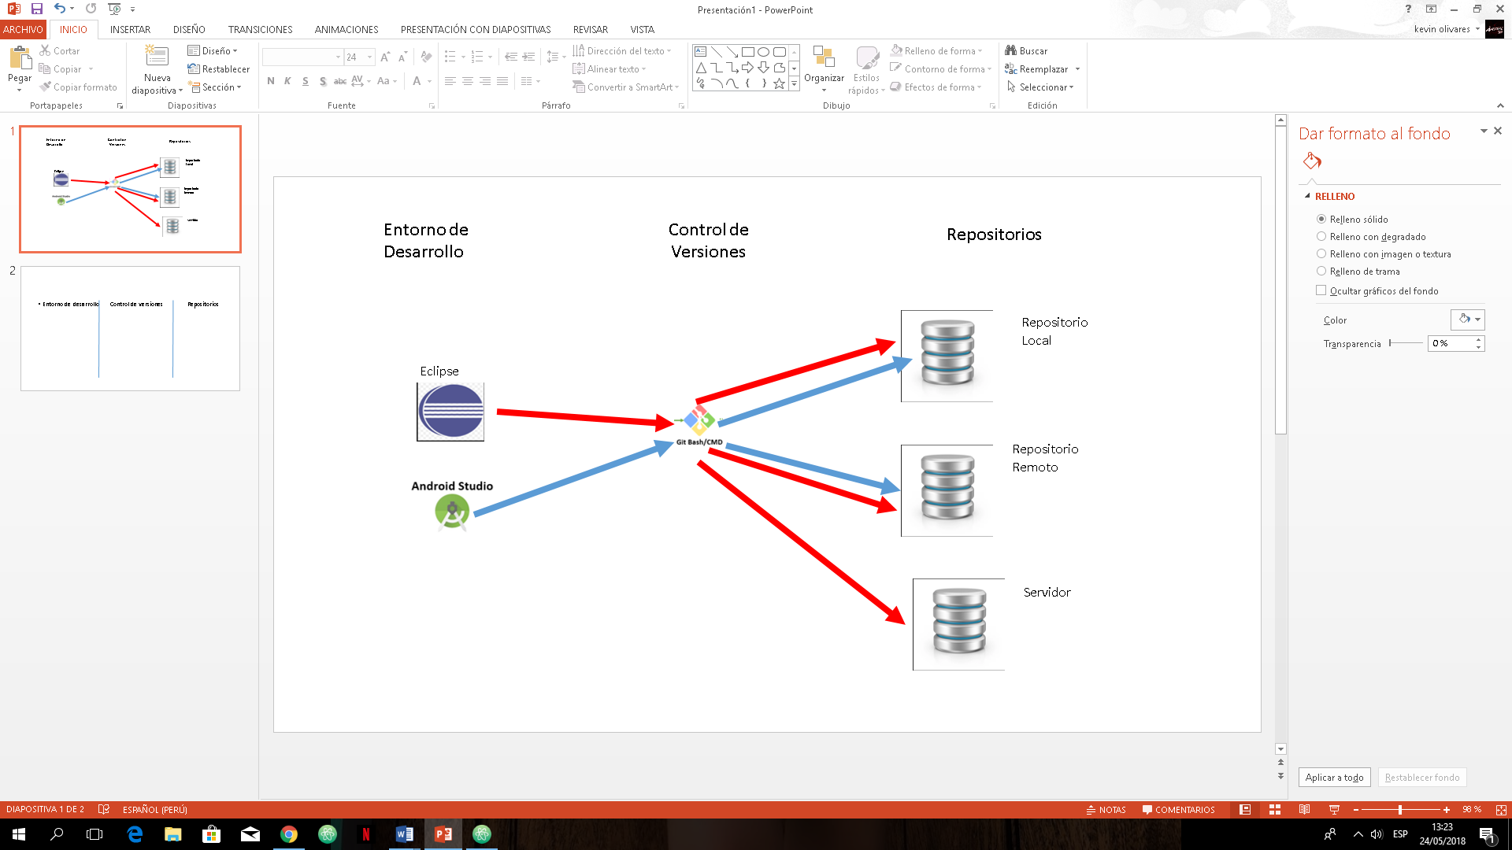

**Fig. 2 - Mapeo del uso de las herramientas de control de versiones y entorno**

* 1. Calendario

Se definen las tareas a realizar para realizar y mantener una correcta gestión sobre el Plan de Gestión de Configuración.

|  |  |  |  |  |
| --- | --- | --- | --- | --- |
| **Actividades** | **Duración** | **Comienzo** | **Fin** | **Responsable** |
| **Introducción** | **2 dias** | **25/04/2018** | **26/04/2018** | Gestor de la Configuración |
| Definir el Propósito | 1 dia | 25/04/2018 | 26/04/2018 | Gestor de la Configuración |
| Definir Aplicabilidad | 1 dia | 25/04/2018 | 26/04/2018 | Gestor de la Configuración |
| Definir el Gobierno y Alcance | 1 dia | 25/04/2018 | 26/04/2018 | Gestor de la Configuración |
| **Gestión de la SCM** | **3 dias** | **25/04/2018** | **27/04/2018** | Gestor de la Configuración |
| Definir la Organización | 1 dia | 25/04/2018 | 25/04/2018 | Gestor de la Configuración |
| Definir los Roles y Responsabilidades | 1 dia | 25/04/2018 | 25/04/2018 | Gestor de la Configuración |
| Definir las Políticas, directrices y procedimientos | 1 dia | 25/04/2018 | 25/04/2018 | Gestor de la Configuración |
| Definir las Herramientas, entorno e infraestructura | 1 dia | 25/04/2018 | 25/04/2018 | Gestor de la Configuración |
| Definir el Calendario | 1 dia | 25/04/2018 | 25/04/2018 | Gestor de la Configuración |
| **Actividades de la SCM** |  |  |  |  |
| **Identificación** | **4 dias** | **01/05/2018** | **04/05/2018** | Gestor de la Configuración |
| Lista de clasificación de CI | 3 dias | 02/05/2018 | 04/05/2018 | Gestor de la Configuración |
| Definición de la nomenclatura de Item | 2 dias | 03/05/2018 | 04/05/2018 | Gestor de la Configuración |
| Lista de Item con la nomenclatura | 2 dias | 03/05/2018 | 04/05/2018 | Gestor de la Configuración |

***Tabla 02 – Calendario para la gestión de configuración***

1. Actividades de la SCM
   1. Identificación

La identificación de la configuración es un elemento de la Gestión de la Configuración que se ocupa en seleccionar los CI de un sistema o producto, asignar identificadores únicos y nomenclatura, y registrar las características físicas y funcionales en la documentación técnica.

Las actividades de gestión de la configuración para la empresa Tech Dev incluye la selección de CI, gestión de las líneas base e identificación única de los CIs. A continuación, especificaremos las actividades de identificación de la configuración:

* CIs en evolución
* CIs fuente
* CIs de soporte
  + 1. Lista de clasificación de CI

|  |  |  |  |  |
| --- | --- | --- | --- | --- |
| **Tipo** | **Nombre del Item (CI)** | **Fuente** | **Extensión** | **Proyecto** |
| Evolución | Plan de Gestión de la Configuración | Empresa | docx | - |
| Evolución | Documento de Políticas | Empresa | docx | - |
| Evolución | Documentos de Línea Base | Empresa | docx | - |
| Evolución | Plan del Proyecto | Proyecto | docx | SGC |
| Evolución | Documento del Negocio | Proyecto | docx | SGC |
| Evolución | Documento de requerimientos | Proyecto | docx | SGC |
| Evolución | Documentos de Casos de Uso del Sistema | Proyecto | docx | SGC |
| Evolución | Guia de operación del sistema | Cliente | docx | SGC |
| Evolución | Guia de administración del sistema | Cliente | docx | SGC |
| Soporte | Manual de mantenimiento del sistema | Proyecto | docx | SGC |
| Soporte | Plan de Pruebas de Calidad | Proyecto | docx | SGC |
| Fuente | Codigo fuente | Proyecto | ZIP | SGC |

***Tabla 03 – Clasificación de elementos de la configuración***

* + 1. Definición de la nomenclatura de Item

Presentamos las siguientes nomenclaturas para poder identificar los ítems de configuración que se generen a lo largo del ciclo de vida de la gestión de la configuración, para poder además distinguir y diferenciar los diferentes avances o versiones de los ítems de la configuración.

* **Ítems de evolución**
  + Documentos generales

Son documentos que no están asociados a ningún proyecto y son propio de la empresa.

***Nomenclatura***

**{Acrónimo del documento}**

Nota: los acrónimos son generados de la unión de la primera letra de cada palabra y todas deberán ser en mayúscula.

* + Documentos asociados a un proyecto, pero no a un componente

Son documentos que están asociados a un proyecto en específico, pero no está asociados un componente de un sistema.

***Nomenclatura***

**{Acrónimo de proyecto}_{Acrónimo del documento}**

Nota: los acrónimos son generados de la unión de la primera letra de cada palabra y todas deberán ser en mayúscula.

* + Documentos asociados a un proyecto y a un componente

Son documentos asociados a un proyecto específico y también a un componente

***Nomenclatura***

**{Acrónimo de proyecto}_{Acrónimo del componente}_{Acrónimo del documento}**

* Cuando exista más de un componente similar, se usara el {Número del componente} para ordenarlo.

**{Número del componente}.{Acrónimo de proyecto}_{Acrónimo del componente}_{Acrónimo del documento}**

Nota: los acrónimos son generados de la unión de la primera letra de cada palabra y todas deberán ser en mayúscula

* + Archivos ejecutables

Archivos con extensión .war

***Nomenclatura***

**{Acrónimo de archivo} v {Versión}. {Revisión}{Carácter de actualización}**

Nota: los acrónimos son generados de la unión de la primera letra de cada palabra y todas deberán ser en mayúscula.

* **Ítems de fuente**

No está asociado a un proyecto

***Nomenclatura***

**{Nombre del ítem}**

Nota: los acrónimos son generados de la unión de la primera letra de cada palabra y todas deberán ser en mayúscula.

Sí está asociado a un proyecto.

***Nomenclatura***

**{Acrónimo del proyecto}_{Nombre del ítem}**

Nota: los acrónimos son generados de la unión de la primera letra de cada palabra y todas deberán ser en mayúscula.

* **Ítems de soporte**

Son identificados el acrónimo del proyecto, por nombre del ítem y el número de versión necesario para soportar el entorno de producción o desarrollo.

***Nomenclatura***

**{Acrónimo del proyecto}_{Nombre del ítem} v {Versión}**

Nota: los acrónimos son generados de la unión de la primera letra de cada palabra y todas deberán ser en mayúscula.

* **Excepciones**
* En caso que exista documentos con la misma nomenclatura, se agrega un {número} al final

**{Nomenclatura}_{ Número}**

* + 1. Lista de Item con la nomenclatura

|  |  |  |
| --- | --- | --- |
| **Nomenclatura** | **Entregable** | **Proyecto** |
| TD_PGC | Plan de Gestión de la Configuración | - |
| TD_DP | Documento de Políticas | - |
| TD_LB | Documentos de Línea Base | - |
| SGC _PP | Plan del Proyecto | SGC |
| SGC _DN | Documento del Negocio | SGC |
| SGC _LR | Documento de requerimientos | SGC |
| SGC _EC_CU,  SGC _CC_CU, … | Documentos de Casos de Uso del Sistema | SGC |
| SGC _GOS | Guia de operación del sistema | SGC |
| SGC _GAS | Guia de administración del sistema | SGC |
| SGC _MMSv1 | Manual de mantenimiento del sistema | SGC |
| SGC _PPCv1 | Plan de Pruebas de Calidad | SGC |
| SGC _CF | Codigo fuente | SGC |

***Tabla 04 – Nomenclatura de los elementos de la configuración***